كراسة فعاليات تعارف وتوطيد وانتماء - ابتدائي

فهرس الكراسة

فعالية بطاقة التعريف ...............................................2
فعاليات محوسبة.......................................................6
فعالية تعارف وتوطيد................................................. 8
فعالية اهدافي لهذه السنة........................................... 10
فعالية لمن يعود التاج.................................................. 12
فعاليات توطيد علاقات وفعاليات تعارف....................... 15
فعالية بيتي الاجيالي..................................................... 19
فعالية شكرا لصديقي الاجيالي....................................... 24
فعالية الانتماء لاجيال.................................................... 27

. فعالية بطاقة التعريف

الأهداف:
- ان يتعرف الأفراد الأجياليون على بعضهم البعض

\
المواد اللازمة :
- طباعة ملحق 1 على عدد افراد المجموعة + اقلام والوان.

\
المدة الزمنية:
30 دقيقة

\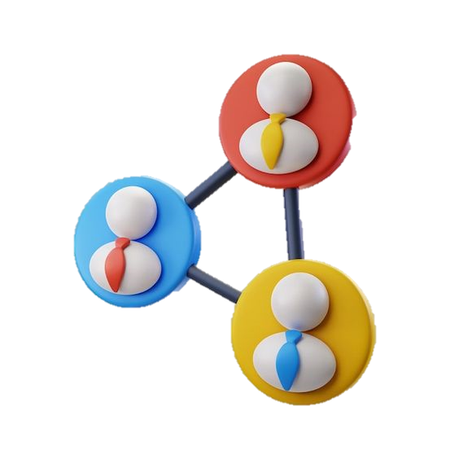
الفئة المستهدفة:
9-12

תקציר מפגש
- سير الفعالية :
وزع ملحق 1 على افراد المجموعة , اطلب منهم ملئه خلال العشر دقائق القادمة.
بعدها اطلب منهم عرض البطاقه على باقي افراد المجموعة والشرح عن محتوياتها.

. ملحق 1
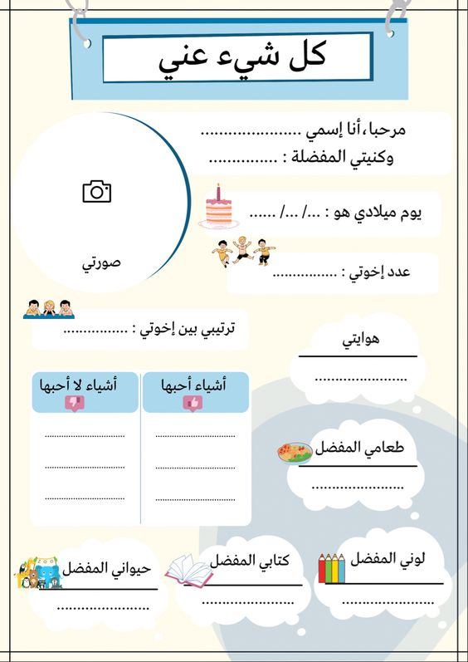
. فعاليات محوسبة

الأهداف:
- ان يتعرف الأفراد الأجياليون على بعضهم البعض

\
المواد اللازمة :
حاسوب وجهاز عرض

\
المدة الزمنية:

\
الفئة المستهدفة:
9-12

ملاحظة للمركز : في هذه الفعالية يوجد عدة خيارات لالعاب محوسبة يمكنك استخدامها كي يتعرف الافراد الاجياليين على بعضهم البعض.
תקציר מפגש
- الفعالية الاولى: 15 دقيقة
اعرض هذه اللعبه على جهاز العرض
اختر افراد المجموعة بالترتيب وكل شخص اساله سؤال حسب البطاقات :
https://wordwall.net/he/resource/9406906/%D8%AA%D8%B9%D8%A7%D8%B1%D9%81

- الفعالية الثانية: 15 دقيقة
اعرض هذه اللعبه على جهاز العرض
اطلب من كل فرد اختيار رقم بطاقه ثم اقرا له السؤال :
https://wordwall.net/he/resource/7085228/%D8%AA%D8%B9%D8%A7%D8%B1%D9%81

- الفعالية الثالثة: 15 دقيقة
اعرض هذه اللعبه على جهاز العرض
اطلب من كل فرد اختيار رقم بطاقه ثم اقرا له السؤال :
https://wordwall.net/he/resource/5714416/%D8%AA%D8%B9%D8%A7%D8%B1%D9%81

- الفعالية الرابعة: 15 دقيقة
اعرض هذه اللعبه على جهاز العرض
اختر افراد المجموعة بالترتيب وكل شخص اساله سؤال حسب البطاقات :
https://wordwall.net/he/resource/19612319/%D9%84%D8%B9%D8%A8%D8%A9-%D8%AA%D8%B9%D8%A7%D8%B1%D9%81

. فعاليات تعارف وتوطيد

الأهداف:
- ان يتعرف الأفراد الأجياليون على بعضهم البعض

\
المواد اللازمة :
بريستول والوان ومقصات.
كرات كبيرة.

\
المدة الزمنية:
60 دقيقة

\
الفئة المستهدفة:
9-12

תקציר מפגש
- المرحلة الاولى: 20 دقيقة
فعالية لعبة بازل:
1.قسم المجموعة إلى مجموعات صغيرة.
2.تقوم كل مجموعة برسم رسمة او شكل على بريستول حجم كبير.
3.نقص البرستول كله على شكل قطع (تحويل الرسمة الى بازل).
4.ويتم تبادل هذه القطع مع باقي المجموعات ومحاولة تركيبها من جديد.

- المرحلة الثانية: 20 دقيقة
يقف جميع الافراد في حلقة دائرية.
يذكر كل فرد اسمه بصوت عال للجميع ويرمي الفرد الكرة لمشارك آخر و يناديه باسمه.
تدور الكرة بين أفراد المجموعة بشكل سريع جداً.
نضيف كرة ثانية وثالثه ورابعة لتسريع دوران اللعبة بين أفراد المجموعة ولزيادة حماسهم ونشاطهم.
في حال وقوع الكرات على الارض تعاد اللعبه من البداية.
- المرحلة الثالثة: 20 دقيقة
قسم المجموعة الى مجموعتين , واخبرهم اننا سنقوم بمسابقة معلومات عامة.
اطلب من كل مجموعة اختيار اسم المجموعتها.
بكل جولة اسال فريق منهم واذا لم يجب ينتقل السؤال للفريق الاخر.
كل اجابه صحيحة تحصل على 5 نقاط, والمجموعة التي تحصل على اكبر عدد نقاط هي المجموعة الفائزة. يمكنك كتابةالنقاط على اللوح.
في الموقع ادناه الكثير من اسئلة يمكنك الاختيار من بينها :
https://www.fekera.com/64750/%D8%A7%D8%B3%D8%A6%D9%84%D8%A9-%D8%B9%D8%A7%D9%85%D8%A9-%D9%84%D9%84%D8%A7%D8%B7%D9%81%D8%A7%D9%84/

. فعالية اهدافي لهذه السنة

الأهداف:
- ان يتعرف الأفراد الأجياليون على بعضهم عن طريق عرض الاهداف لهذه السنة

\
المواد اللازمة :
طباعة ملحق 1 على عدد افراد المجموعة + اقلام

\
المدة الزمنية:
45 دقيقة

\
الفئة المستهدفة:
9-12

תקציר מפגש
- سير الفعالية :
اشرحو لافراد المجموعة بكلماتكم : يشغلنا كثير التفكير في مستقبلنا
تعد بداية العام الدراسي أفضل وقت لوضع الخطط للعام القادم لأهداف نريد تحقيقها وأخطاء لا نريد تكرارها، وحتى يكون الطريق واضحًا وسهلًا لإتباعه في سبيل السعي لهذه الأهداف سوف ندون بملحق 1 اهدافنا ثم نعرضها لباقي المجموعة.
وزع ملحق 1 ثم اعطهم 10 دقائق لملئة وبعدها اطلب من كل فرد عرض اهدافه لباقي المجموعة.
اخبرهم انه يمكنهم استشارة بعضهم البعض.

. اهدافي لهذه السنة

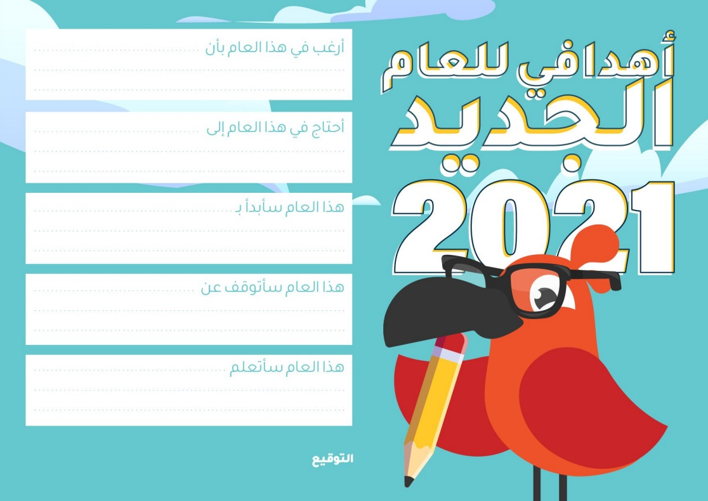

. فعالية لمن يعود التاج

الأهداف:
- التعارف بين افراد المجموعة بطريقة ممتعة
- كسر الجمود بين افراد المجموعة
תקציר מפגש

\
المدة الزمنية:
45 دقيقة

\
الفئة المستهدفة:
12-15

\
المواد اللازمة :
صورة تاج، قلم عريض، مقصات، بطاقات من ورق ابيض، خراصة، حبل, كيس حلوى(شوكلاتة بعدد المشاركين)

- المرحلة الاولى:
1 .يجلس افراد المجموعة في حلقة دائرية.
2 .يوزع المرشد لكل طالب صورة التاج- ملحق 1، على كل فرد قصه وكتابة اسمه عليه من الامام، ومن ثم نقوم بتخريم الطرفين ووضع حبل من الطرفين حتى يتمكن الالفرد فيما بعد من وضعه على رأسه.
3 .يوزع المرشد على الافراد المجموعة بطاقات لكتابة بعض ميزاتهم الشخصية، مثل: الهواية، لون البشرة، العيون،
مكان السكن, نباتي, نسوية, لاعب كرة قدم وغير ذلك. ومن ثم يسّلم كل الفرد تاجه وبطاقة الميزات الشخصية التي كتبها مع كتابة الاسم للمرشد.
4 .يبدأ المرشد باختيار تاج لأحد الافراد عن الطاولة بشكل عشوائي، يستدعي فرد ويضع على راسه تاج دون ان يتمكن من رؤية الاسم ثم يقرأ المرشد محتوى بطاقة المميزات الشخصية الخاصة بصاحب التاج.
5 .يطلب المرشد من الافراد معرفة اسم صاحب التاج من خلال الميزات الشخصية التي ذكرها عنه. إذا تمكن من معرفته فإنه يقوم بنزع التاج وتسليمه لصاحبه، وبالتالي يتوجه صاحب التاج نحو سلة ويعطي زميله هدية (حلوى)- لانه نجح في التعرف عليه. وفي حال لم يتمكن من معرفة صاحب التاج فإنه يرجع لمكانه ضمن الحلقة الدائرية، وينتظر دور آخر.
6 .في كل مرة يختار المرشد فرد معين فيتعرفوا جميعهم على بعض الميزات التي يتمتع بها كل واحد
7 .اذا كان عدد افراد المجموعة زوجي يقوم المرشد بقراءة البطاقات، أما إذا كان عددهم فردي فيختار أحد أفرادها لقراءة البطاقات، وفي النهاية يضع المرشد التاج على رأس الفرد الذي أدار سير الفعالية, ويقرأ بطاقة ميزاته الشخصية ويقدم له هديته (لانه يكون اخر افراد المجموعة)
للتلخيص: ما هو مدى صعوبة كشف هوية الشخص من خلال مييزاته الخارجية؟ اذا كان هنالك تقارب في المميزات الخارجية بيننا, اذا ما الذي يميزنا عن غيرنا واين هو الفرق؟ هل اكتشفتم اشخاص يحملون نفس المميزات الخارجية التي لديكم؟

. ملحق 1

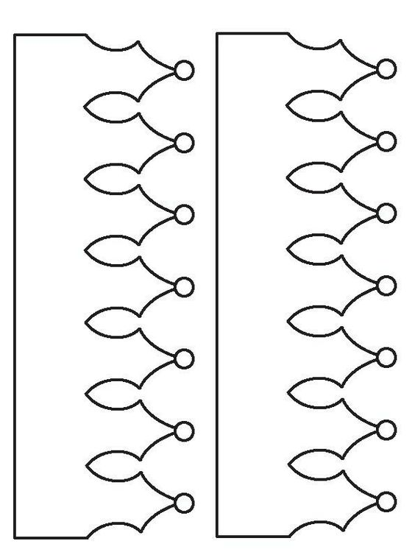

. فعاليات توطيد علاقات وفعاليات تعارف

الأهداف:
- توطيد العلاقات بين افراد المجموعة

תקציר מפגש
- الفعالية الاولى: من يضحك اولا
اطلب متطوعين اثنين وعليهم الجلوس مقابل بعضهم واخبار بعضهم البعض بنكت بدون ان يضحكو . كل واحد بدوره
قم بعمل 5 دورات اي 5 نكت لكل واحد منهم. الذي يضحك اكثر على النكت هو الخاسر.

- الفعالية الثانية: فعالية توطيد بين الازواج
أ. يُطلب من الطلاب أن يتخيلوا أنفسهم بعيدين عن بيئتهم المعروفة . في هذه البيئة الجديدة لا يعرفون أحداً ولا أحد يعرفهم . من أجل إقامة علاقة على كل مشترك أن يرسم شخصيته على ورقة وأن يفصّل المركبات التالية :
- على الرأس أحلامه المستقبلية .
- على القلب أشياء يحب أو يكره أن يفعلها .
- على الرئتين صفاته الإيجابية
- على الأذنين موسيقى : أنغام يحبها أو يكرهها .
- على الفم مأكولات يكرهها وأخرى يحبها .
وغير ذلك .... مما يجولُ في خياله الواسع .

ب. أزواجًا - يعرض كل منهما للآخر رسمته ، يتحدثان فيما بينهما عن أنفسهما ويستعد كل منهما ليتحدث عن زميله أمام افراد المجموعة
جـ. يعرض كل واحد أمام افراد المجموعة ما استوعبه عن زميله ويتيح الفرصة لزميله لأن يكمل أو يصحح أمرًا أو امورًا معينة .

- الفعالية الثالثة: شبكة الاتصالات
الهدف:يعتبر هذا النشاط من النشاطات التي تستخدم لتعزيز مهارات الاتصال والتواصل بين الفريق ويهدف إلى:
- التعرف على طبيعة العلاقات المعقدة الإنسانية وأساليب التواصل.
المواد اللازمة : طبة من الصوف، ساعة لضبط الوقت
مدة النشاط : 15 دقيقة
الإجراءات:
1- تحتاج في هذه الفعالية إلى طبة من الصوف.
2- يمسك فرد من الفريق طرف هذه الطبة ويختار هذا الفرد أحد أعضاء الفريق الآخرين من اجل إعطاءه موقع آخر من خيط الطبة قائلا: أريد آن أتواصل مع فلان، ويذكر سبب اختياره لفلان.
3- فلان بدوره يقوم بإعطاء طرف أخر من الخيط لفرد آخر من الفريق لكي يضمه إلى الشبكة ذاكراً سبب لهذا الفرد بالذات.
4- بعد أن يصبح كل الفريق جزءاً من هذه الشبكة، تتضح للمجموعة كيف أن العلاقات الإنسانية معقدة، وأيضا أن بإمكاننا الوصول لأي شخص من خلال شخص أخر يعرفه مسبقاً.
5- تستطيع في هذه الفعالية أيضا أن تستنتج مدى قوة العلاقات في الفريق نفسه ومدى انسجامه من الداخل ( أي تمييز الأفراد الأقرب إلى بعضهم من الأفراد الآخرين ).

- الفعالية الرابعة: القيادة السرية
الهدف:يعتبر هذا النشاط من النشاطات التي تساعد على تعزيز المهارات القيادية ويهدف إلى:
* كيفية السرعة في التعرف على القائد من قبل مشارك خارج المجموعة.
* التعاون بين أعضاء الفريق من أجل أخفاء شخصية القائد.
* التسلية بين أعضاء الفريق.
* تمثيل القضية التي أختارها الطلاب عن طريق القائد.
المواد اللازمة : ساعة لضبط الوقت
مدة الفعالية : 15 دقيقة
الإجراءات :
1. الطلب من المشاركين الجلوس بشكل دائري على الأرض.
2. الطلب من أحد المشاركين الخروج من الغرفة.
3. يتم اختيار قائد للمجموعة.
4. على القائد أن يقوم ببعض الحركات التي تقلدها باقي أفراد المجموعة مع الأخذ بعين الاعتبار التنويع في الحركات بحيث تبدل الحركة خلال وقت قصير.
5. الطلب من الشخص الذي خارج الغرفة الدخول بوسط الدائرة لمحاولة التعرف على قائد المجموعة الذي يعمل الحركات.

- الفعالية الخامسة: الازدواجية
الهدف:يعتبر هذا النشاط من النشاطات التي تعمل على تطوير مهارات الذاتية ويهدف إلى:
- سرعة البديهة لدى المشارك.
- تبادل الأدوار.
- السرعة في الاندماج داخل المجموعة.
- الحصول على شريك في المهارة.
مدة الفعالية 15 دقيقة
المواد اللازمة : ساعة لضبط الوقت
الإجراءات
1. يقف كل زوج من المشاركين بشكل ثنائي ويبقى مشترك واحد وحيداً.
2. يقف المشارك الذي لا يلعب ضمن الأزواج ويدعوا الأزواج لملامسة بعضهم البعض.مثال: القدم
بالقدم أو اليد باليد.
3. على كل ثنائي أن يلامسا هذين العضوين ببعضهم البعض ومن يسبق في الملامسة يبقى في اللعبة
4. ينتشر المشاركون من جديد للبحث عن شريك آخر و تستمر اللعبة هكذا

- الفعالية السادسة: أحجية الصور المقطعة
الهدف:يعتبر هذا النشاط من النشاطات التي تستخدم لتعزيز العمل و الولاء للفريق الذي ينتمي إليه المشاركين ويهدف إلى:
- ترسيخ مفهوم برنامج الإنجاز الشعبي.
- إشراك اكبر عدد ممكن من المشاركين.
- الاعتزاز بالشعار المرسوم من كل مجموعة.
- أظهار مواهب بعض المشاركين.
المواد اللازمة : مقص، ورق مقوى، اقلام، ساعة لضبط الوقت
مدة النشاط 25 دقيقة
الإجراءات
1. 1.تقسيم الفريق إلى مجموعات.
2. تقوم كل مجموعة برسم الشعار المتفق عليه على لوح كرتون حجم كبير.
3. قص الكرتون على شكل قطع.
4. ويتم تبادل هذه القطع مع باقي المجموعات ومحاولة تركيبها من جديد.

- الفعالية السابعة: لوحة الاسم
الهدف:
يعتبر هذا النشاط من النشاطات التي تستخدم للتعارف و كسر الحواجز ويهدف إلى:
- التعريف بشخصية المشارك.
- زيادة الانتماء للمجموعة.
- أعطاء فرصة أكبر لكسر الجمود و الاهتمام بكل فرد مشارك و احترام آرائة.
مدة النشاط 20 دقيقة
المواد اللازمة : قلم، بطاقات،ساعة لضبط الوقت
الإجراءات
1. يقوم المشارك بتحضير قلم و بطاقة و يكتب عليها اسمه وما يفضله من النشاطات والأكلات والألوان والهوايات وغيرها
2. يعرضها على الفريق عند كل اجتماع باعتبارها هوية تمثل شخصيته.

- الفعالية الثامنة : طاقية وغصن الشجر
سير الفعالية : تنافس بين اثنين كل فرد يلبس الطاقية وعليهم يوضع غصن على مقدمة الطاقية ونقلها من نقطة الى اخرى من ينقل اسرع او من ينقل اكبر كمية خالل دقيقة هو الفائز

- الفعالية التاسعة :لعبة דג מלוח
قم بطلب متطوع ليقف بجانب الشجرة واطلب من باقي افراد المجموعة الوقوف بسرب يبعد عنه عشر خطوات. اخبر المتطوع ان عليه الاستدارة نحو الشجرة وفي هذه الاثناء على الطلاب محاولة وصوله باسرع وقت ممكن بشرط انه حين يقرر الالتفات نحوهم عليهم الجمود في مكانهم بدون اي حركة , اي فرد منهم يتحرك يخرج من اللعبة.
- الفعالية العاشرة : من يملك الحجر
تقسم المجموعة الى مجموعتين وتجلسان مقابل بعضهما البعض بسربين
كل الافراد بالمجموعة يضعون ايديهم وراء ظهرهم ويمر المركز من ورائهم ويعطى حجر لأحد الافراد وعليه تمريره لفرد اخر , المجموعة الاخرى بالمقابل تنظر وتحلل وتحاول معرفة من يملك الحجر ثم يتفقون ويقولون توقفوا !! الحجر عند ....
تكرر المحاوله للفرقة الثانية.
- الفعالية الاحدى عشر : القط والفأر
قسم المجموعة لمجموعتين ذكور واناث.
واطلب متطوعين من كل مجموعة , احدهم سيكون الفأر واحدهم سيكون القط. اطلب من باقي الافراد تشكيل دائرة ووضع الفأر بالداخل واطلب من القط محاولة لمس الفأر حيث ان وظيفة الدائرة هي الحفاظ عليه من القط.

- الفعالية الاثنى عشر :ازواج من الارقام
اطلب من الافراد اختيار رقم من 1 ل 5 والتجول قريب من المرشد.
في كل مره سيسمعون صفقه سيتوقفون عند اقرب فرد ويصافحونه ثم يضغطون على يده على بعدد المرات الذي اختاره ( مثلا اختار رقم 3 سيضغط اليد 3 ضغطات). كل زوج ضغط نفس الرقم يربح سيشكلون فريق ويكملون التجول مع بعضهم البعض.
- الفعالية الثلاثة عشر : لعبة الاختباء
اطلب من متطوع من المجموعة الاختباء وباقي المجموعة باغماض عينيهم والعد جميعاً بصوت واحد حتى ال 15 , بعدها سيقومون بالبحث عنه . من يجده سيختبئ معه حتى اخر فرد بالمجموعة.
- الفعالية الاربعة عشر :فعالية إمسك اللون
نطلب من افراد المجموعة متطوع ونطلب منه اختيار لون , على افراد المجموعة لمس هاذا اللون قبل ان يلمسهم المتطوع على الكتف . مثلا اختار اللون البني عليهم لمس شجرة او تربة او ورقة شجر ذابلة.
- الفعالية الخمسة عشر : ماسك الظل
نطلب من افراد المجموعة متطوع ونخبره انه عليه القبض على احد افراد المجموعة عن طريق لمس ظلهم. الذي يُمسك ظله هو سيكون ماسك الظل.
- الفعالية السادسة عشر :مسابقة بين مجموعتين , اطلب من المجموعة خلال ال5 دقائق القادمة :
-بناء هرم بشري
-القفز كمجموعة من نقطة لنقطة.
-بناء تمثال بشري
-الوقوف بشكل دائري وامساك الايدي ومحاولة فتح الدائرة قدر المستطاع بدون الافلات.
الفرقة التي تقوم بالمهمة بنجاح تعطى 10 نقاط.
- الفعالية السابعة عشر : انا سأذهب لرحلة
على المرشد اختيار قانون معين , مثلا القانون كل كلمة تبدأ بحرف الباء
ويقول انا سأذهب لرحلة وساخذ معي بطيخ. ثم قم بطلب من الافراد قول انا سأذهب للرحلة وساخذ معي ومحاولة معرفة ما هو القانون عن طريق محاولات , فاذا قال ساخذ قلم قل له لا لن تأتي معي للرحلة واذا قال ساخذ معي برتقاله قل له نعم ستذهب للرحلة. اكمل الفعالية حتى يعرف الافراد ما هو القانون.
- الرياح تهب على
- ملك الحركات
- פנטומימה
- حامي بارد
- بينجو
- XO

. بيتي الأجيالي

الأهداف:
- ان يشعر الأفراد الأجياليون بالانتماء لحركة شبيبة اجيال
- ان يشعر الأفراد الأجياليون خلال وجودهم بالفعاليات كانهم ببيتهم.

\
المواد اللازمة :
طباعة ملحق 1 على عدد افراد المجموعة
مقصات والوان خشبية.

\
المدة الزمنية:
60 دقيقة

\
الفئة المستهدفة:
9-12

תקציר מפגש
- المرحلة الاولى: 10 دقائق
اسال افراد المجموعة ؟ ماذا نعني عندما نقول كلمة بيت ؟ ما هو البيت ؟ وارسم شمس الافكار على اللوح ثم اكتب الاجوبة , بعدها قل لهم ان جميع الاجوبة صحيحة واشكر كل من شارك.
اخبر الافراد بشكل مبسط ان البيت هو : هو مأوى الإنسان وأفراد أسرته وجميع من يعيشوا معه. يراه في صورة أكثر من دار يسكنها، بل المكان الذي يخلد فيه إلى الراحة في كنف من يحبونه.

- المرحلة الثانية: 5 دقائق
اخبر الافراد الاجياليين اننا هنا بفرع اجيال ببلدة _____ نشعر كأننا في بيتنا ونكون صريحين مع المركز ونتصرف بعفوية وحب وانسجام.
اطلب من الافراد اغماض اعينهم لمدة دقيقتين وتخيل البيت الكامل الذين يحلمون ان يعيشو فيه هنا في اجيال.
والان سنحول الحلم لحقيقة !

- المرحلة الثالثة: 45 دقيقة
وزع ملحق 1 على كل افراد المجموعة واعطهم المقصات والالوان واطلب منهم قص الشكل حسب الصور مثل ملحق 2.
اخبرهم ان عليهم قص ومن ثم تشكيل وتلوين البيت كما يحلمون.
أ رهم الصور في ملحق 2 من اجل إلهامهم.

. ملحق 1
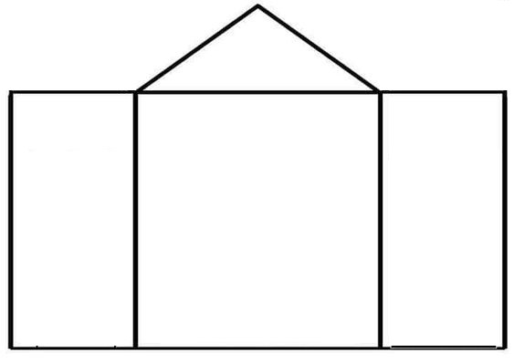
. ملحق 2

. شكرا لصديقي الاجيالي

الأهداف:
- ان يشعر الأفراد الأجياليون بالانتماء لحركة شبيبة اجيال
- ان يشكر الأفراد الأجياليون بعضهم البعض

\
المواد اللازمة :
اوراق A4 و اقلام
مقصات وصمغ

\
المدة الزمنية:
60 دقيقة

\
الفئة المستهدفة:
9-12

תקציר מפגש
- المرحلة الاولى: 10 دقائق
اطلب من افراد المجموعة الجلوس بشكل دائرة وقل لهم موضوع اليوم هو احجيه , ساقول جملة لكل واحد منكم ويجب عليكم ان تحزرو ما هو موضوع اليوم ,ثم اذكر اسم كل فرد منهم وقل له جملة تعزيز مثل :
- احسنت يا ....
- انت متميز يا ....
- انت رائع يا ....
- ممتاز انت يا ....
- انت نجمة متألقه يا ....
- انت بطل يا ....
- انا فخور فيك يا ....
- انت فنان يا ...
ثم اسالهم ما هو موضوع اليوم ؟
حاول توجيههم للجواب والذي هو شكر الناس.
قل لهم ان رسول الله صلى الله عليه وسلم يقول : لا يشْكُرُ اللهَ من لا يشْكُرُ الناسَ.
واسالهم ماذا احسستم عندما اخبرت كل واحد فيكم كم هو مميز ؟
وقل لهم انهم بدورهم سيقولون للاخرين كم هم مميزين عن طريق فعالية رائعه.

- المرحلة الثانية: 50 دقيقة
اخبرهم اننا سنصنع مغلف ( صور توضيح موجوده بملحق 1 )
قسمهم لازواج ووزع عليهم الاوراق والاقلام والالوان والمقصات والصمغ
وليقومو بصنع مغلف لكل واحد منهم وليزينوه ويلونوه.
بعدها فليكتبو على بطاقات كلمات تشجيع لافراد المجموعة
بعد الانتهاء من تجهيز المغلف الذي فيه بطاقات تشجيع فليضعوه كل مغلفاتهم على طاوله واخلط كل المغلفات ثم اعد توزيعها على كل الافراد وتاكد انهم يأخذون مغلفات للافراد الاخرين
اطلب منهم فتح المغلف وقراءة ما مكتوب على البطاقات واخذ المغلف معهم للبيت.

. ملحق 1

. فعالية الانتماء لاجيال

الأهداف:
- ان يتعرف الأفراد الأجياليون على مفهوم الانتماء العام
- ان يشعر الأفراد الأجياليون بالانتماء لحركة شبيبة اجيال من خلال التعرف على مبادئها.

\
المواد اللازمة :
بريستول وادوات فنون

\
المدة الزمنية:
60 دقيقة

\
الفئة المستهدفة:
9-12

תקציר מפגש

- المرحلة الاولى: 10 دقائق
ابدأ هذه الفعالية بسؤال افراد المجموعة ؟
- لماذا ننتمي لمجموعات ؟
- ما هي حاجتنا للانتماء ؟
- لماذا لا نعيش بمفردنا ؟

اخبر افراد المجموعة بشكل مبسط ان الانتماء هو مطلب لا شعوري للإنسان يشعر من خلاله بتقدير الذات في مجتمعه، وتعتبر الحاجة الى الانتماء احدى اهم الحاجات الاساسية التي يبني عليها الانسان حياته وفق تصنيف حاجات الانسان.

- المرحلة الثانية: 10 دقائق
اسال افراد المجموعة :
- لمن ننتمي ؟ ما هي المجموعات التي تتواجدون فيها ؟
وجه الافراد للاجابات الصحيحة مثل :
المواطنة او الديانة او العرق او الجنس او اللغة او المدرسة او العائلة او كورس معين او حركة شبيبة.

اخبر افراد المجموعة بشكل مبسط ان جميع هذه الانتماءات تصقل شخصية الانسان وتقومها وتجعل منه متمكناً من انجاز الواجبات والحقوق التي يفرضها عليه انتماءه للجماعة.
اشرح للافراد اننا باجيال نؤمن :
- بتنمية الهويات الفردية والجماعية
- صقل شخصية القائد الشاب وتقويتها
- ترسيخ القيم الاجتماعية مثل المساواة الجندرية ونمط الحياه الديموقراطي
- تعزيز روح العطاء والتطوع في المجتمع

اخبر الافراد بشكل مبسط اننا عندما ننتمي لمجموعة فبذلك يتمكن الفرد من اداء رسالته التي يؤمن بها عبر قيامه بدور معين يتكامل مع عدة ادوار والنتيجة استمرار الحياة وديمومتها.

- المرحلة الثالثة: 40 دقيقة
في هذه المرحلة سنخرج قليلاً للخارج ونحضر للصف ادوات تمكننا من كتابة اسم اجيال مثل اوراق شجر او غصون او حجار صغيرة ( اذا لم يتوفر مكان بجانبكم يمكنكم احضار ادوات فنون للفعالية).
ووزع اوراق بريستول صغيرة للافراد مع ادوات فنون واطلب منهم كتابة اجيال بطريقة ابداعية ومن ثم تعليق لوحاتهم على الحيط ( او على بريستول كبير).

